1. pielikums
Ministru kabineta
2016. gada 31. maija
noteikumiem Nr. 331

Latvijas Republikas meklēšanas un glābšanas atbildības rajons
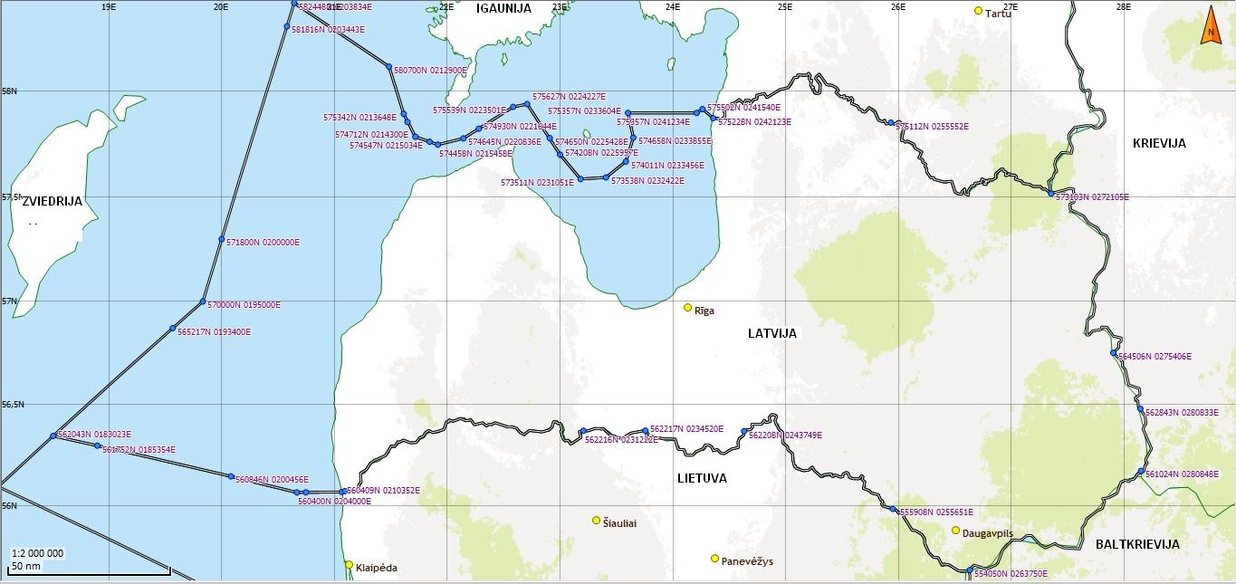
582448N 0203834E – 580700N 0212900E – 575342N 0213648E – 575124N 0213848E –
574712N 0214300E – 574547N 0215034E – 574458N 0215458E – 574645N 0220836E –
574930N 0221644E – 575539N 0223501E – 575627N 0224227E – 574650N 0225428E –
574208N 0225957E – 573511N 0231051E – 573538N 0232422E – 574011N 0233456E –
574658N 0233855E – 575357N 0233604E – 575357N 0241234E – 575502N 0241540E –
575228N 0242123E – Gar Latvijas/Igaunijas valsts robežu līdz 575112N 0255552E
Gar Latvijas/Igaunijas valsts robežu līdz 573103N 0272105E
Gar Latvijas/Krievijas valsts robežu līdz 564506N 0275406E
Gar Latvijas/Krievijas valsts robežu līdz 562843N 0280833E
Gar Latvijas/Krievijas valsts robežu līdz 561024N 0280848E
Gar Latvijas/Baltkrievijas valsts robežu līdz 554050N 0263750E
Gar Latvijas/Lietuvas valsts robežu līdz 555908N 0255651E
Gar Latvijas/Lietuvas valsts robežu līdz 562208N 0243749E
Gar Latvijas/Lietuvas valsts robežu līdz 562217N 0234520E
Gar Latvijas/Lietuvas valsts robežu līdz 562216N 0231222E
Gar Latvijas/Lietuvas valsts robežu līdz 560426N 0210537E –
560409N 0210352E – 560402N 0204452E – 560400N 0204000E –
560846N 0200456E – 561752N 0185354E – 562043N 0183023E –
565217N 0193400E – 570000N 0195000E – 571800N 0200000E –
581816N 0203443E – 582448N 0203834E UNL/GND

Satiksmes ministrs Uldis Augulis

